bREPUBLIKA HRVATSKA
ŠIBENSKO-KNINSKA ŽUPANIJA
GRAD ŠIBENIK

O B A V I J E S T

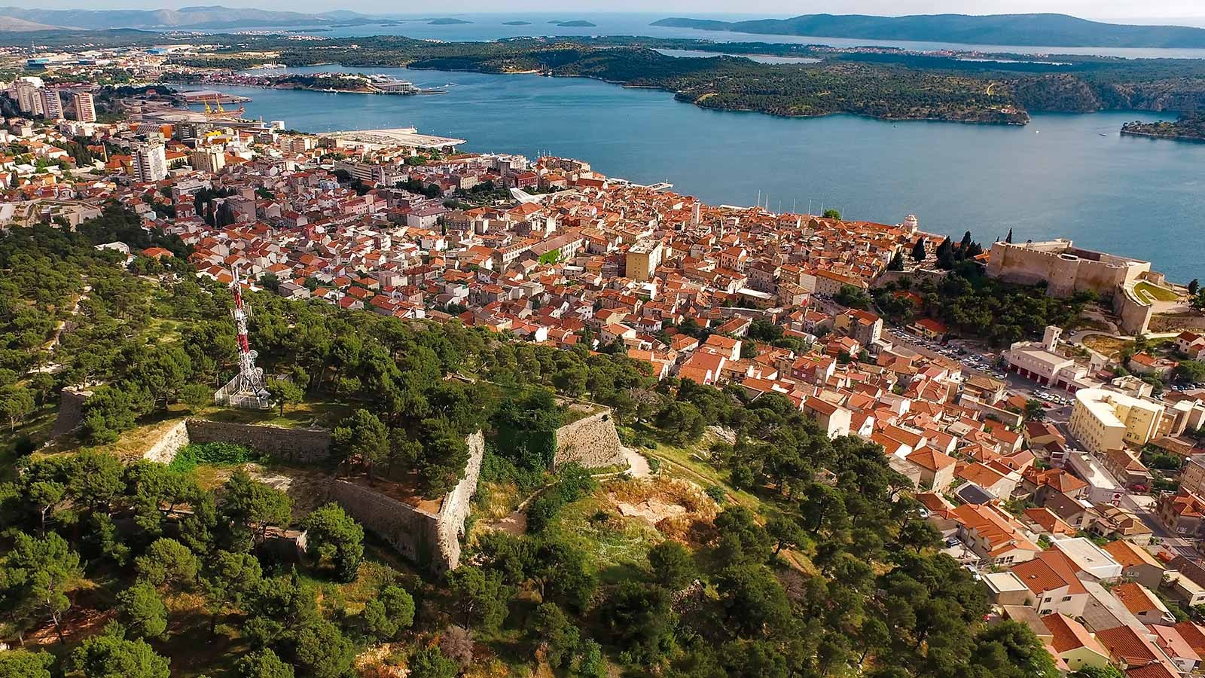

Obavještavaju se fizičke i pravne osobe na području Grada Šibenika da je započeo postupak izrade i donošenja Izmjena i dopuna (VI.) Prostornog plana uređenja Grada Šibenika, temeljem Odluke o izradi Izmjena i dopuna (VI.) Prostornog plana uređenja Grada Šibenika („Službeni glasnik Grada Šibenika“, broj 9/19).
Poradi što kvalitetnije izrade Prostornog plana pozivaju se svi zainteresirani da

do 7. kolovoza 2020.godine

podnesu svoje zahtjeve/prijedloge na adresu: Grad Šibenik, Trg palih branitelja Domovinskog rata 1, 22000 Šibenik, putem obrasca zahtjeva koji je dostupan u privitku ove obavijesti.
Zahtjevi koji su do sad podneseni su u obradi i ne trebaju se ponavljati.

GRAD ŠIBENIK
U Šibeniku, 9. srpnja 2020.

